На портале «Активный гражданин» жители ЮАО выберут танцевальные программы в парке «Садовники»
24.02.2016

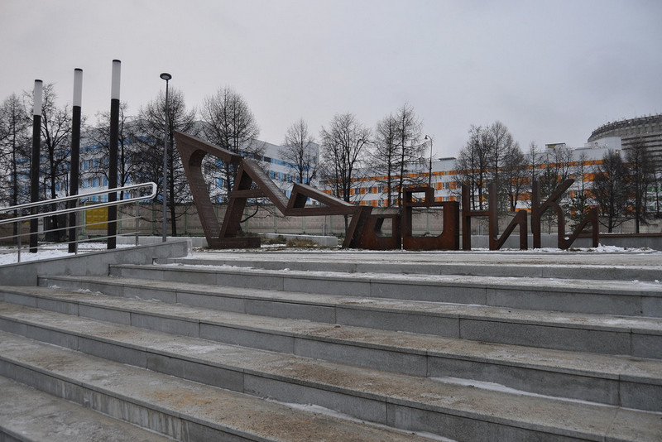
В парке «Садовники» летом запустят танцевальные вечера, а также бесплатные мастер-классы по хореографии для детей и взрослых. Об этом сообщает портал мэра и правительства Москвы.
Голосование за танцевальные программы уже запущено на портале «Активный гражданин». Жителям Южного округа предлагается выбрать, какие танцевальные программы должны проходить в парке «Садовники» (бальные танцы, спортивные танцы, современные танцы, латиноамериканские танцы). Также можно предложить и свой вариант.
Напомним, что парк «Садовники» находится в районе Нагатино-Садовники. Несколько лет назад он был признан особо охраняемым объектом природы. На территории парка регулярно проходят культурные, развлекательные и спортивные мероприятия для детей и взрослых.

Адрес страницы: http://uao.mos.ru/active-citizen/detail/2546594.html
Префектура Южного административного округа города Москвы

